saja index .html :

1. **الصف الأول يحتوي على صف واحد وهو الشاشة الي يظهر فيها النتيجة**
2. **الصف الثاني متكون من اربع ازرار من الالة وهم الأرقام 1.2.3 وعملية الجمع +**
3. **الصف التالت متكون من اربع ازار من الالة وهم 4.5.6 وعملية الطرح –**
4. **الصف الرابع متكون من اربع ازرار من الالة وهما الأرقام 7.8.9 وعملية الضرب \***
5. **الصف الخامس متكون من تلات ازرار وهم 0.علامة اليساوي = والفاصلة العشرية**
6. **الصف السادس يحتوي علي زرين زر لحذف كل النتائج والزر للنسبة المئوي**

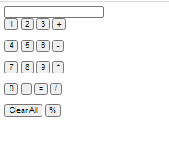

saja style .css :

**هين فقط كان الاستايل تبع الاالة انه النص ييجي بالمنتصف من خلال التكست الاين ولون للازرار وعملت هوفر عند الضغط عليهم 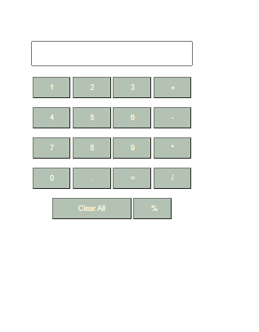واخر ملف وهو ملف الجافا سكريبت وهي يصير اكشن محدد ع الازرار وعمل العمليات الازمة غلبني كتير ورجعت استخدمت الايفيل ولكن رح تلاقي بكومنت سويتش استخدمتها**

